转折点！区议会被赶下香港政治舞台

王恺雯 [有理儿有面](javascript:void(0);)

**有理儿有面**

微信号 youli-youmian

功能介绍 你说是不是

2021-03-31[原文](https://mp.weixin.qq.com/s?__biz=Mzg3MjEyMTYyNg==&mid=2247527232&idx=2&sn=ab3d95b56b6eeabb3ba8797738415c60&chksm=cef63f35f981b623fffa5a8b97fd4edd144941ba611d2bf75c7fcc4db40408624ef20acf90a4&scene=27#wechat_redirect&cpage=42) 发表于

收录于合集





**全文共2033字，图片1张，预计阅读时间为6分钟。**



▼

重新起航！2021年3月30日，香港特区选举制度迎来重要改革。

30日上午，十三届全国人大常委会第二十七次会议在北京闭幕，新修订的香港基本法附件一、附件二获得全票通过。

这两个附件规定了香港特区行政长官和立法会的选举办法，其内容相比之前有了较大的修改，例如选举委员会规模由1200人增至1500人，原有的117个区议会席位全部取消；立法会议员则由70席增至90席，近半数议员由选举委员会选出，分区直选议席大幅下降，两个区议会功能界别也已消失。

全国人大常委谭耀宗认为，此次亮点之一就是区议会不再纳入选举委员会中，这是根据基本法第九十七条的精神，让区议会“去政治化”，回归到为社区居民服务的功能，而不是成为反中乱港分子破坏“一国两制”的平台。

与此同时，基本法附件一、附件二还明确了候选人资格审查委员会负责审查并确认选委会委员、行政长官及立法会议员三种候选人的资格。

而随着基本法原附件一和附件二以及有关修正案的废止，此前修改行政长官及立法会的产生办法的“五步曲”也不再适用。

全国人大常委会委员长栗战书30日指出，这些宪制性制度安排，把坚持“一国”原则和尊重“两制”差异、维护中央对特区全面管治权和保障特区高度自治权结合起来，全面落实“爱国者治港”这一根本原则，对于坚持和完善“一国两制”制度体系，确保香港长治久安和长期繁荣稳定，具有重要意义。

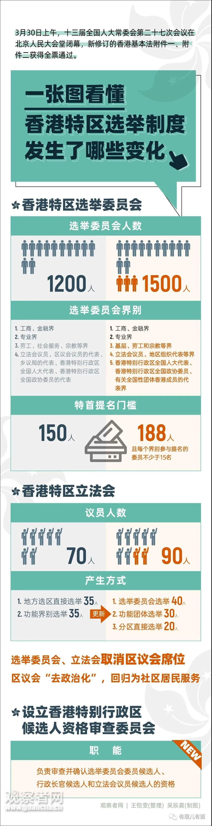

选举委员会：剔除区议会组别

设内地港人团体代表

行政长官由一个具有广泛代表性、符合香港特别行政区实际情况、体现社会整体利益的选举委员会根据本法选出，由中央人民政府任命。

根据新修订的基本法附件一，选举委员会委员增至1500人，并扩大至五个界别：

第一界别：工商、金融界　　300人

第二界别：专业界　　300人

第三界别：基层、劳工和宗教等界　　300人

第四界别：立法会议员、地区组织代表等界　　300人

第五界别：香港特别行政区全国人大代表、香港特别行政区全国政协委员和有关全国性团体香港成员的代表界　　300人

新修订的基本法附件一还对各界别的划分及名额作出了规定。其中，第三届别原有的社会服务界改为“基层”，同时新增基层社团和同乡社团各60席。

而此前占据了第四届别117个选委名额的区议会已被剔除，新增的是156席分区委员会及地区扑灭罪行委员会、地区防火委员会委员的代表，以及27席内地港人团体的代表。

原属第四届别的港区人大、港区政协等，被列入第五届别，该界别亦新增了110席全国性团体香港成员的代表。



立法会：议席分布“4:3:2”

直选议席降至20个

香港各界关注的立法会议席分布也尘埃落定。根据新修订的基本法附件二，香港立法会议员每届90人，组成如下：

选举委员会选举的议员　　40人

功能团体选举的议员　　30人

分区直接选举的议员　　20人

其中，选举委员会选举的议员候选人须获得不少于10名、不多于20名选举委员会委员的提名，且每个界别参与提名的委员不少于2名、不多于4名。每名选举委员会委员只可提出一名候选人。

与之前的立法会议员构成相比，此次新增了40席经选举委员会选举的议员，而功能团体选举的议员由之前的35席降至30席，分区直选议员由35席降至20席。

值得注意的是，此前功能团体选举的35名议员来自29个功能界别，新修订的基本法附件二中，30名议员将来自28个功能界别，原有的区议会界别被取消，医学界和卫生服务界合并为医疗卫生界，并新增港区人大港区政协及有关全国性团体代表界。



区议会“去政治化”

回归“为社区居民服务”

无论是选举委员会还是立法会，区议会组别/界别均已消失。

对此，人大常委谭耀宗认为，这一次亮点之一就是区议会议员不再纳入选举委员会中，这是根据基本法第九十七条的精神，让区议会“去政治化”，回归到为社区居民服务的功能，而不是成为反中乱港分子瘫痪政府，破坏“一国两制”的平台。

根据香港基本法第九十七条，香港特区可设立非政权性的区域组织，接受香港特别行政区政府就有关地区管理和其他事务的咨询，或负责提供文化、康乐、环境卫生等服务。

国务院港澳事务办公室副主任邓中华30日接受新华社采访时指出，区议会是香港的区域组织，本应在基本法规定的范围内履行职责，但近年来，区议会运作已严重偏离了基本法第九十七条。

邓中华认为，之所以如此，一个主要的原因就是区议会议员大比例成为行政长官选举委员会的成员，并在立法会中占有较多席位，变相地改变了区议会的性质和定位，使区议会在香港特区政治生活中影响过大，甚至成为一些人从事反中乱港活动的重要平台。要促使区议会回归基本法对它的定位，就必须取消其在选委会和立法会中的席位，削弱它的政治功能。

邓中华表示，中央有关部门在前一阶段听取香港社会各界人士意见建议时，很多香港人士呼吁取消区议会在选举委员会和立法会中的席位。全国人大常委会在认真研究后采纳了这一意见。作出这一修改，将促使区议会回归原本的职能、定位，做好地区服务工作。

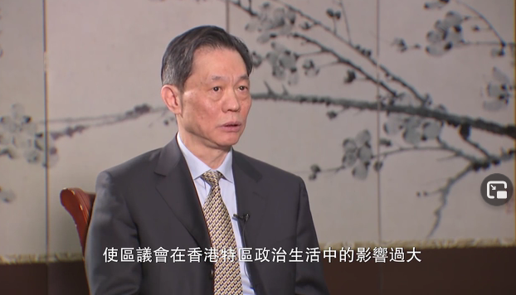

国务院港澳事务办公室副主任邓中华  新华社视频截图

**文章转自：观察者网**





**关注公众号：**

**有理儿有面**

**理   性｜   揭   秘｜   探   讨**







### 精选留言

用户设置不下载评论